下陆区黄石高铁站2022年度部门决算

目 录
第一部分 下陆区黄石高铁站概况
一、部门主要职责
二、机构设置情况
第二部分 下陆区黄石高铁站2022年度部门决算表
一、收入支出决算总表
二、收入决算表
三、支出决算表
四、财政拨款收入支出决算总表
五、一般公共预算财政拨款支出决算表
六、一般公共预算财政拨款基本支出决算明细表
七、政府性基金预算财政拨款收入支出决算表
八、国有资本经营预算财政拨款支出决算表
九、财政拨款“三公”经费支出决算表

第三部分 下陆区黄石高铁站2022年度部门决算情况说明
一、收入支出决算总体情况说明
二、收入决算情况说明
三、支出决算情况说明
四、财政拨款收入支出决算总体情况说明
五、一般公共预算财政拨款支出决算情况说明
六、一般公共预算财政拨款基本支出决算情况说明
七、政府性基金预算财政拨款收入支出决算情况说明
八、国有资本经营预算财政拨款支出决算情况说明
九、财政拨款“三公”经费支出决算情况说明
十、机关运行经费支出说明
十一、政府采购支出说明
十二、国有资产占用情况说明
十三、预算绩效情况说明
十四、专项支出、转移支付支出情况说明
第四部分 名词解释

第一部分 下陆区黄石高铁站概况
一、部门主要职责
1、统筹负责黄石高铁站地区社会管理工作的领导、指导、督办和协调。
2、负责地区营运秩序管理及安全应急管理。
3、负责统筹协调地区城市基础设施建设，环境卫生、绿化养护、市政道路和广场设施维护。
4、负责统筹协调车辆运行停放管理。
5、负责地区治安、食品卫生监管、交通营运、户外广告、非法经营治理等管理工作。
6、承办领导交办的其它工作任务。
二、机构设置情况
1、机构设置情况：下陆区黄石高铁站地区综合管理办公室单位部门预算由单位本级预算和纳入预算汇编范围的0个下属单位预算组成，下设综合管理办公室和城管中队。
2、编制情况：下陆区黄石高铁站地区综合管理办公室核定编制数为3名，其中行政编制2名，事业编制1名。2022年年末在职在编人员3人，聘用人员1人。
第二部分 2022年度部门决算表
一、收入支出决算总表
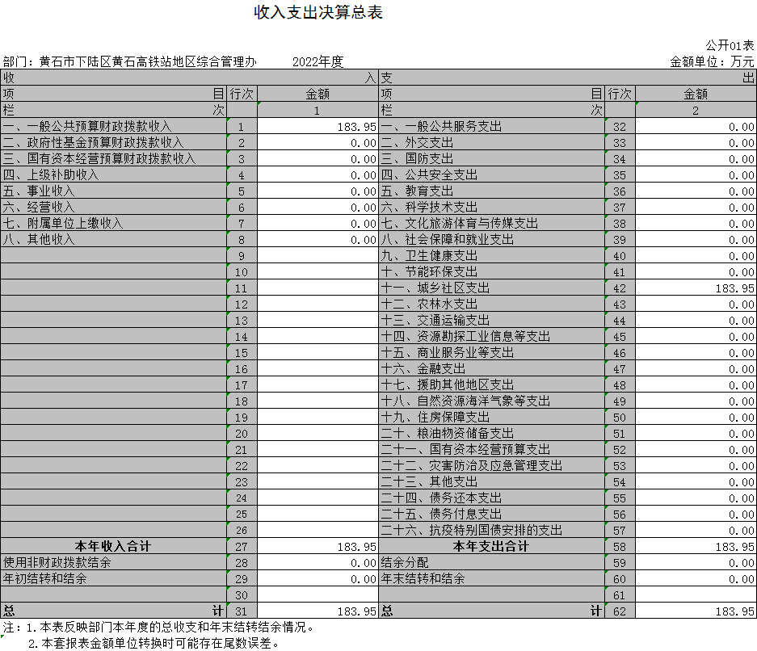
二、收入决算表
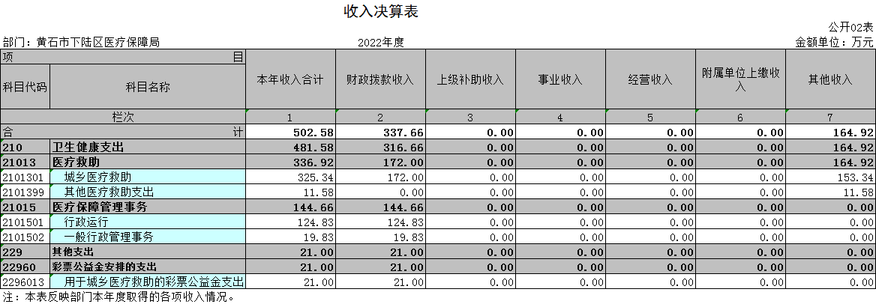
三、支出决算表
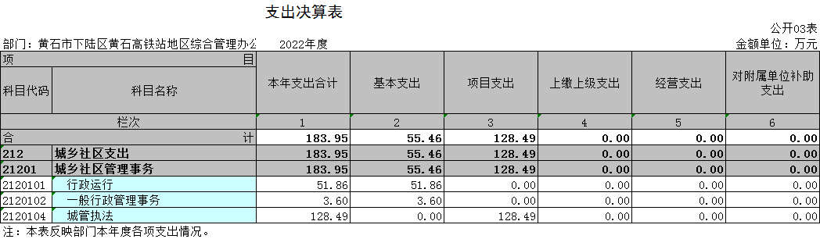
四、财政拨款收入支出决算总表
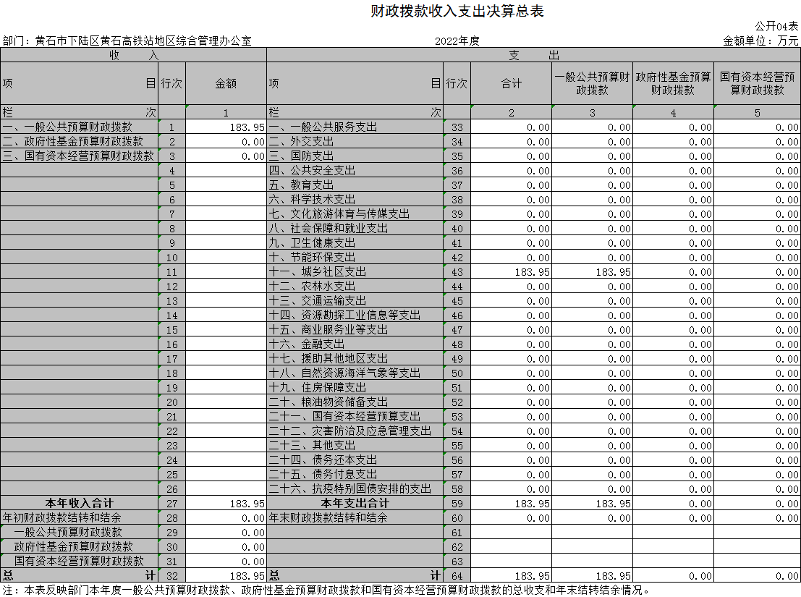
五、一般公共预算财政拨款支出决算表
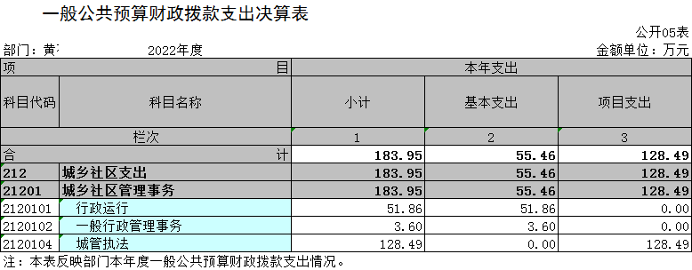
六、一般公共预算财政拨款基本支出决算明细表
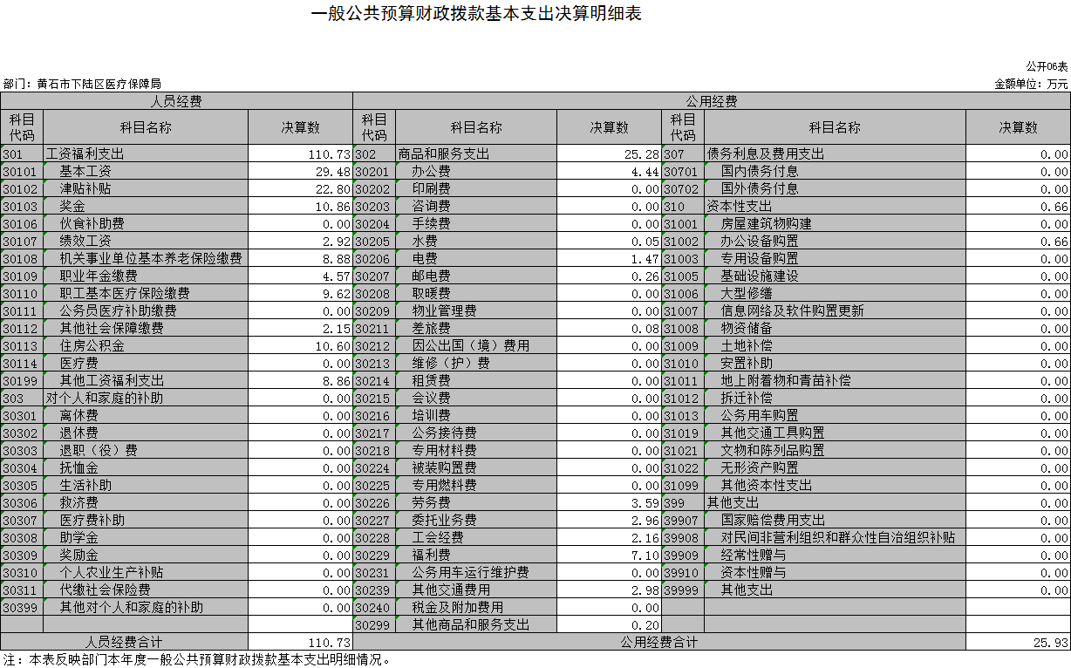
七、政府性基金预算财政拨款收入支出决算表
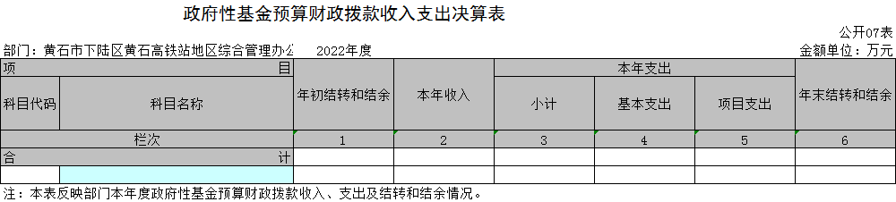
本部门无政府性基金财政拨款，故本表为空表。
八、国有资本经营预算财政拨款支出决算表
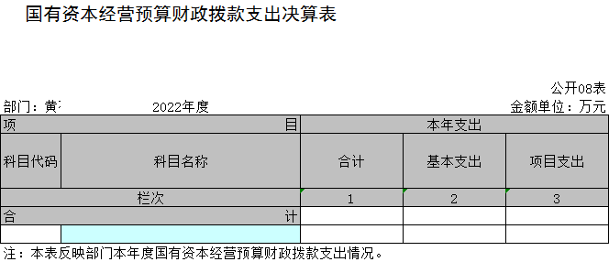
本部门无国有资本经营预算财政拨款，故本表为空表。
九、一般公共预算财政拨款“三公”经费支出决算表
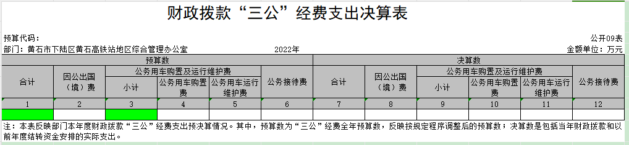
说明：本部门无“三公”经费支出，故为空表。
第三部分 2022年度部门决算情况说明
一、收入支出决算总体情况说明
2022年度收、支总计均为183.95万元。与2021年度相比，收入减少10.47万元，减少5.39%，主要原因是本年度人员结构调整，人员经费减少，整体费用减少，支出减少10.47万元，减少10.47%，主要原因是本年度人员结构调整，人员经费减少，整体费用减少。
二、收入决算情况说明
2022年度收入合计183.95万元，与2021年度相比，收入合计收入减少10.47万元，减少5.39%。其中：财政拨款收入192.04万元，占本年收入 100 %。
三、支出决算情况说明
2022年度支出合计183.95万元，与2021年度相比，支出合计减少10.47万元，减少5.39%。其中：基本支出55.46万元，占本年支出30.15%；项目支出128.49万元，占本年支出69.85 %。
四、财政拨款收入支出决算总体情况说明
2022年度财政拨款收、支总计均为183.95万元。与2021年度相比，财政拨款收入减少10.47万元，减少5.39%，主要原因是本年度人员结构调整，人员经费减少，整体费用减少，支出减少10.47万元，减少5.39%，主要原因是本年度人员结构调整，人员经费减少，整体费用减少。
2022年度财政拨款收入中，一般公共预算财政拨款收入 183.95万元，比2021年度决算数减少10.47万元，减少5.39%，主要原因是本年度人员结构调整，人员经费减少，整体费用减少。
五、一般公共预算财政拨款支出决算情况说明
（一）一般公共预算财政拨款支出决算总体情况。
2022年度一般公共预算财政拨款支出183.95万元，占本年支出合计的100 %。与2021年度相比，一般公共预算财政拨款支出减10.47万元，减少5.39%，主要原因是本年度人员结构调整，人员经费减少，整体费用减少。
（二）一般公共预算财政拨款支出决算结构情况。
2022年度一般公共预算财政拨款支出183.95万元，主要用于以下方面：
- 城乡社区支出（类）支出183.95万元，占100 %。主要是用于城乡社区管理事务。
（三）一般公共预算财政拨款支出决算具体情况。
2022年度一般公共预算财政拨款支出年初预算为191.37万元，支出决算为183.95万元，完成年初预算的 96.12 %。其中：
1.城乡社区支出（类）城乡社区管理事务（款）行政运行（项），年初预算为61.37万元，支出决算为51.86万元，完成年初预算的84.5%，支出决算数小于年初预算数的主要原因为：本年度人员结构调整，人员经费减少，整体费用减少。
2.城乡社区支出（类）城乡社区管理事务（款）城管执法（项）年初预算为130万元，支出决算为128.49万元，完成年初预算的98.84%，支出决算数小于年初预算数的主要原因为：本年度城管队员变动，城管队员工资费用减少。
3.
- 一般公共预算财政拨款基本支出决算情况说明
2022年度一般公共预算财政拨款基本支出55.46万元，其中：
人员经费48.67万元，主要包括：基本工资、津贴补贴、奖金、绩效工资、机关事业单位基本养老保险缴费、职业年金缴费、职工基本医疗保险缴费、住房公积金、其他社会保障缴费。
公用经费6.78万元，主要包括：办公费、水费、电费、邮电费、劳务费、委托业务费、工会经费、福利费、其他交通费用。
七、政府性基金预算财政拨款收入支出决算情况说明 本部门当年无政府性基金预算财政拨款收入支出
八、国有资本经营预算财政拨款支出决算情况说明
本部门当年无国有资本经营预算财政拨款支出。
九、一般公共预算财政拨款“三公”经费支出决算情况说明
（一）“三公”经费财政拨款支出决算总体情况说明。
2022年度“三公”经费财政拨款支出预算为 0万元，支出决算为0万元，与上年决算数对比无增减变化，原因是本年度与上年度均无此支出，与本年预算数对比无增减变化，主要原因为本年无此支出。
（二）“三公”经费财政拨款支出决算具体情况说明。
2022年度“三公”经费财政拨款支出预算为 0万元，支出决算为 0万元，与上年决算数对比无增减变化，原因是本年度与上年度均无此支出，与本年预算数对比无增减变化，主要原因为本年无此支出。
（二）“三公”经费财政拨款支出决算具体情况说明。
1.因公出国(境)费预算为0万元，支出决算为0万元，与上年决算数对比无增减变化，原因是本年度与上年度均无此支出，与本年预算数对比无增减变化，主要原因为本年无此支出。
全年支出涉及出国（境）团组0个，累计0人次，。
2.公务用车购置及运行费预算为 0万元，支出决算为 0万元，与上年决算数对比无增减变化，原因是本年度与上年度均无此支出，与本年预算数对比无增减变化，主要原因为本年无此支出。
（1）公务用车购置费支出0万元，本年度购置(更新)公务用车0辆。
(2)公务用车运行费支出0万元，截止2022年12月31日，开支财政拨款的公务用车保有量为0辆。
3.公务接待费预算为0万元，支出决算为0万元，与上年决算数对比无增减变化，原因是本年度与上年度均无此支出，与本年预算数对比无增减变化，主要原因为本年无此支出。
外宾接待支出0万元；2022年共接待来访团组0个， 0人次（不包括陪同人员），。
国内公务接待支出0万元，2022年共接待国内来访团组 个，0人次（不包括陪同人员），。
十、机关运行经费支出说明
本部门 2022年度机关运行经费支出6.78万元，比年初预算数相比增加了3.33万元，主要原因为本年度年初预算时将在职人员交通补贴作为人员经费预算，财政实际拨付时以公用指标下达；与上年决算数相比增加了2.35万元，增加106.02%，本年度在职人员工资结构调整，交通补助费以公用指标支出。
十一、政府采购支出说明
本部门 2022年度政府采购支出总额0.2万元，其中：政府采购货物支出0.2万元、政府采购工程支出 0万元、政府采购服务支出 0万元。授予中小企业合同金额0.2万元，占政府采购支出总额的100%，其中：授予小微企业合同金额0.2万元，占授予中小企业合同金额的100%；货物采购授予中小企业合同金额占货物支出金额的0%，工程采购授予中小企业合同金额占工程支出金额的0%，服务采购授予中小企业合同金额占服务支出金额的0%。
十二、国有资产占用情况说明
截至2022年 12月31日，部门共有车辆 0辆，其中，副省级及以上领导干部用车 0辆、主要领导干部用车0辆、机要通信用车0 辆、应急保障用车0 辆、执法执勤用车0 辆、特种专业技术用车0辆、其他用车0辆，单位价值 100万元以上设备（不含车辆）0 台（套）。
十三、预算绩效情况说明
一、预算绩效管理工作开展情况。
（一）2022年下陆区黄石高铁站地区综合管理办公室机关运行经费预算为191.37万元 ，工资福利支出57.92万元，商品和服务支出3.45万元，项目支出130万元。工资福利支出主要指人员工资、奖金、保险、公积金等；商品和服务支出主要指办公费、邮电费、报刊费、工会经费等；项目支出分北站综合管理经费支出、交通运营整治经费支出和城管执法经费支出，主要指职工工作经费、站区水电费、卫生保洁费、站区宣传广告费、雨雪应急费、交通运营整治装备费、标识标牌费、劳务费、办公费、聘用人员工资保险等。
- 2022年度下陆区黄石高铁站地区综合管理办公室整体绩效目标为：
1、统筹协调各部门开展工作，完成各项工作指标任务。
2、提升管理服务质量，打造城市窗口形象，创建全国文明城市。
3、严格落实疫情防控工作，保障黄石北站疫情防控工作的有效运转，确保黄石乘客出行的安全。
4、营造良好的运营秩序，无重大交通事故，达成“安全、有序、文明、畅通、优质”的管理目标，让群众满意。
二、绩效自评工作开展情况
下陆区黄石高铁站地区综合管理办公室根据本单位预算项目的内容、操作流程、管理机制、资金使用、产出效果等情况，通过内部论证的评价体系及评分标准，对本单位2022年度所有预算项目的绩效进行了客观评价。
三、绩效目标完成情况分析
（一）资金投入情况分析(包括完成情况和偏离原因等）。
1.项目资金到位情况分析。
2022年下陆区黄石高铁站地区综合管理办公室机关运行经费预算为191.37万元 ，实际支出为191.37万元，其中工资福利支出57.92万元，商品和服务支出3.45万元，项目支出130万元。
- 项目资金执行情况分析。
2022年下陆区黄石高铁站地区综合管理办公室执行项目资金130万元。其中北站综合管理经费30万元，交通运营整治经费10万元，城管综合执法经费90万元。
3.项目资金管理情况分析。
通过对2022年度下陆区黄石高铁站地区综合管理办公室预算项目进行绩效评价分析，我单位能够认真贯彻落实财政预算管理制度，保证财政资金发挥最大效益。
（二）绩效目标完成情况。
1.产出指标完成情况分析。
（1）项目完成数量。
2022年下陆区黄石高铁站地区综合管理办公室共3个项目，产出指标都达到了90%以上。
- 项目完成质量。
2022年度虽然受到疫情影响，但截止年底，我单位进行的项目依然全部保质完成。
2.效益指标完成情况分析。
2022年度下陆区黄石高铁站地区综合管理办公室3个项目经费效益指标自评得分全部90分以上。
2022年下陆区部门整体支出绩效自评表
填报单位（盖章）： |  | 黄石市下陆区黄石高铁站地区综合管理办公室 |  |  | 填报日期： | 2023年9月7日
单位名称 |  | 黄石市下陆区黄石高铁站地区综合管理办公室 |  |  |  | 评价年度 |  | 2022年
基本支出决算数总额 |  |  |  | 61.37 | 项目支出决算数总额 | 130
部门整体支出总额预算执行情况（万元） |  |  |  | 执行数（A） | 预算数（B） | 执行率（A/B）
 |  |  |  | 191.37 | 191.37 | 100%
一级  指标 | 二级  指标 | 三级指标 | 分值 | 指标说明 | 评分标准 | 年初目标值 | 实际完成值 | 得分
投入 | 预算执行（35分） | 预算  完成率  （10分） | 10 | 预算完成率=（预算完成数/预算数）×100%，用以反映和考核部门（单位）预算完成程度。  预算完成数：部门（单位）本年度实际完成的预算数。  预算数：财政部门批复的本年度部门（单位）预算数。 | 预算完成率＝100%的，得10分。  预算完成率≥95%的，得9分。  预算完成率在90%（含）和95%之间，得8分。  预算完成率在85%（含）和90%之间，得7分。  预算完成率在80%（含）和85%之间，得6分。  预算完成率在70%（含）和80%之间，得4分。  预算完成率＜70%的，得0分。 | 191.37 | 191.37 | 10
投入 | 预算执行（35分） | 预算调整率  （10分） | 10 | 预算调整率=（预算调整数/预算数）×100%，用以反映和考核部门（单位）预算的调整程度。  预算调整数：部门（单位）在本年度内涉及预算的追加、追减或结构调整的资金总和（因落实国家政策、发生不可抗力、上级部门或本级党委政府临时交办而产生的调整除外）。  预算包括一般公共预算与政府性基金预算。 | 预算调整率绝对值≤5%，得10分。  预算调整率绝对值＞5%的，每增加0.1个百分点扣0.1分，扣完为止。 | 0 | 0 | 10
投入 | 预算执行（35分） | 支出进度率  （10分） | 10 | 支出进度率=（实际支出/支出预算）×100%，用以反映和考核部门（单位）预算执行的及时性和均衡性程度。  半年支出进度＝部门上半年实际支出/（上年结余结转+本年部门预算安排+上半年执行中追加追减）*100%。  前三季度支出进度＝部门前三季度实际支出/（上年结余结转+本年部门预算安排+前三季度执行中追加追减）*100%。 | 半年进度：进度率≥45%，得4分；进度率在40%（含）和45%之间，得2分；进度率＜40%，得0分。  前三季度进度：进度率≥75%，得6分；进度率在60%（含）和75%之间，得4分；进度率＜60%，得0分。 | 191.38 | 191.37 | 10
投入 | 预算执行（35分） | 预算编制准确率（5分） | 5 | 部门预算中除财政拨款外的其他收入预算与决算差异率。  预算编制准确率＝其他收入决算数/其他收入预算数×100%-100%。 | 预算编制准确率≤20%，得5分。  预算编制准确率在20%和40%（含）之间，得3分。  预算编制准确率＞40%，得0分。 | 191.37 | 191.37 | 5
过程 | 预算管理（20分） | “三公”经费控制率  （5分） | 5 | “三公”经费控制率=（“三公”经费实际支出数/“三公”经费预算安排数）×100%，用以反映和考核部门（单位）对“三公”经费的实际控制程度。 | 三公经费控制率 ≤100%，得5分，每增加0.1个百分点扣0.5分，扣完为止。 | 0 | 0 | 5
过程 | 预算管理（20分） | 资产管理规范性  （5分） | 5 | 部门（单位）资产管理是否规范，用以反映和考核部门（单位）资产管理情况。  1.新增资产配置按预算执行。  2.资产有偿使用、处置按规定程序审批。  3.资产收益及时、足额上缴财政。 | 全部符合5分，有1项不符扣2分,扣完为止。 |  |  | 5
过程 | 预算管理（20分） | 资金使用合规性  （10分） | 10 | 部门（单位）使用预算资金是否符合相关的预算财务管理制度的规定，用以反映和考核部门（单位）预算资金的规范运行情况。  1.符合国家财经法规和财务管理制度规定以及有关专项资金管理办法的规定；  2.资金的拨付有完整的审批程序和手续；  3.重大项目开支经过评估论证；  4.符合部门预算批复的用途；  5.不存在截留、挤占、挪用、虚列支出等情况。 | 全部符合10分,有1项不符扣2分，扣完为止。 |  |  | 10
效  果 | 运行效益（45分） | 行政运行经济性 | 5 | 现行行政运行经费支出预算编制方法的行政运行成本。 | 可使行政运行成本最经济为5分，可使行政运行成本较合理为3分，一般为2分，不合理为0分。 |  |  | 5
效  果 | 运行效益（45分） | 行政运行有效性 | 5 | 行政运行经费支出能否保障部门正常运行。 | 正常运行的得5分，基本正常得3分，不能正常运行的不得分。 |  |  | 5
效  果 | 运行效益（45分） | 专项运行经济效益 | 10 | 项目资金运行产生的经济效益 | 经济效益显著得10分；一般得5分，下降不得分。 |  |  | 10
效  果 | 运行效益（45分） | 专项运行社会效益 | 10 | 项目资金运行产生的社会效益 | 社会效益显著得10分；一般得5分；否则不得分。 |  |  | 10
效  果 | 运行效益（45分） | 专项运行可持续影响 | 15 | 1.项目完成后有经费安排能满足项目持续运行需要；  2.项目完成后有制度保障项目持续运行需要；  3.项目完成后有明确的项目管理机构、负责人对项目后继管理负责，满足持续运行需要。 | 全部符合15分,有1项不符扣5分，扣完为止。 |  |  | 15
评价结论（优、良、中、差）： |  |  |  |  |  | 总分 |  | 100

四、绩效自评结果应用情况
（一）下一步改进措施。
下陆区黄石高铁站地区综合管理办公室2022年受疫情影响，工作重心转移，以开展疫情防控为重，以至于交通运营整治次数锐减，工作经费预算执行情况不理想，在下一年度中，将改善工作方法，将绩效评价工作开展的更加合理。
（二）拟与预算安排相结合情况。
本部门通过对整体绩效的自评工作，了解资金使用是否达到了预期目标，检验资金的支出效果。根据绩效评价结果反馈情况分析资金的使用情况，有效提高了财政资金的使用效益。
（三）拟公开情况。
自评结果及自评报告将按要求进行公开，并将作为编制下一年度部门预算的重要依据，加强内部控制，完善项目管理。
项目名称 |  | 综合管理经费
主管部门 |  |  |  |  | 项目实施单位 |  | 黄石市下陆区黄石高铁站地区综合管理办公室
项目类别 |  | 1、部门预算项目R 2、上级专项□
项目属性 |  | 1、持续性项目R 2、新增性项目□
项目类型 |  | 1、常年性项目R 2、延续性项目□ 3、 一次性项目□
预算执行情况  (万元)  (20分) |  |  | 预算数(A) | 执行数(B) |  | 执行率(B/A) | 得分  (20分*执行率)
 |  | 年度财政 资金总额 | 30 | 30 |  | 100% | 20
年  度  绩  效  目  标  1  (80分 ) | 一级 指标 | 二级指标 | 三级指标 |  |  | 年初目标值  (A) | 实际完成值  (B) | 得分
年  度  绩  效  目  标  1  (80分 ) | 产出  指标 | 数量指标 | 统筹协调公安、交警等部门开展工作覆盖率。 |  |  | 100% | 100% | 30
年  度  绩  效  目  标  1  (80分 ) | 产出  指标 | 时效指标 | 按照时间完成各项指标。 |  |  | 1年 | 1年 | 30
年  度  绩  效  目  标  1  (80分 ) | 效益 指标 | 生态效益指标 | 基础设施建设和维护效率。 |  |  | 100% | 100% | 20
年  度  绩  效  目  标  1  (80分 ) | 效益 指标 | ……
年  度  绩  效  目  标  1  (80分 ) | 满意  度指  标 | ……
年度 绩效 目标
2
……
总分 | 100分
项目名称 |  | 城管人员执法经费
主管部门 |  |  |  |  | 项目实施单位 |  | 黄石市下陆区黄石高铁站地区综合管理办公室
项目类别 |  | 1、部门预算项目R 2、上级专项□
项目属性 |  | 1、持续性项目R 2、新增性项目□
项目类型 |  | 1、常年性项目R 2、延续性项目□ 3、 一次性项目□
预算执行情况  (万元)  (20分) |  |  | 预算数(A) | 执行数(B) |  | 执行率(B/A) | 得分  (20分*执行率)
 |  | 年度财政 资金总额 | 90 | 90 |  | 100% | 20
年  度  绩  效  目  标  1  (80分 ) | 一级 指标 | 二级指标 | 三级指标 |  |  | 年初目标值  (A) | 实际完成值  (B) | 得分
年  度  绩  效  目  标  1  (80分 ) | 产出  指标 | 数量指标 | 保障聘用人员工资、保险、公积金。 |  |  | 15人 | 15人 | 20
年  度  绩  效  目  标  1  (80分 ) | 产出  指标 | 数量指标 | 人员经费支付工作完成及时率。 |  |  | 100% | 100% | 20
年  度  绩  效  目  标  1  (80分 ) | 产出  指标 | 数量指标 | 辖区市容市貌管理覆盖率。 |  |  | 100% | 100% | 20
年  度  绩  效  目  标  1  (80分 ) | 效益 指标 | 生态效益指标 | 保障2022年度工作正常运转。 |  |  | 100% | 100% | 20
年  度  绩  效  目  标  1  (80分 ) | 效益 指标 | ……
年  度  绩  效  目  标  1  (80分 ) | 满意  度指  标 | ……
年度 绩效 目标
2
……
总分 | 100分

项目名称 |  | 北站交通运营整治经费
主管部门 |  |  |  |  | 项目实施单位 |  | 黄石市下陆区黄石高铁站地区综合管理办公室
项目类别 |  | 1、部门预算项目R 2、上级专项□
项目属性 |  | 1、持续性项目R 2、新增性项目□
项目类型 |  | 1、常年性项目R 2、延续性项目□ 3、 一次性项目□
预算执行情况  (万元)  (20分) |  |  | 预算数(A) | 执行数(B) |  | 执行率(B/A) | 得分  (20分*执行率)
 |  | 年度财政 资金总额 | 10 | 10 |  | 100% | 20
年  度  绩  效  目  标  1  (80分 ) | 一级 指标 | 二级指标 | 三级指标 |  |  | 年初目标值  (A) | 实际完成值  (B) | 得分
年  度  绩  效  目  标  1  (80分 ) | 产出  指标 | 数量指标 | 高铁站地区安全保障及安全隐患整改率。 |  |  | 100% | 100% | 20
年  度  绩  效  目  标  1  (80分 ) | 产出  指标 | 质量指标 | 协调综合整治后的效率。 |  |  | 100% | 100% | 20
年  度  绩  效  目  标  1  (80分 ) | 产出  指标 | 时效指标 | 协调各部门开展整治时效。 |  |  | 长期 | 长期 | 20
年  度  绩  效  目  标  1  (80分 ) | 效益 指标 | 社会效益指标 | 运营整治改善率。 |  |  | 100% | 100% | 20
年  度  绩  效  目  标  1  (80分 ) | 效益 指标 | ……
年  度  绩  效  目  标  1  (80分 ) | 效益 指标 | ……
年  度  绩  效  目  标  1  (80分 ) | 满意  度指  标 | ……
年度 绩效 目标
2
……
总分 | 100分

十四、专项支出、转移支付支出情况说明
本部门无财政专项支出、无专项转移支付。
第四部分 名词解释
(一)一般公共预算财政拨款收入：指省级财政一般公共预算当年拨付的资金。
(二)政府性基金预算财政拨款收入：指省级财政政府性基金预算当年拨付的资金。
(三)国有资本经营预算财政拨款收入：指省级财政国有资本经营预算当年拨付的资金。
(四)上级补助收入：指从事业单位主管部门和上级单位取得的非财政补助收入。
(五)事业收入：指事业单位开展专业业务活动及其辅助活动取得的收入。
(六)经营收入：指事业单位在专业业务活动及其辅助活动之外开展非独立核算经营活动取得的收入。
(七)其他收入：指单位取得的除上述“一般公共预算财政拨款收入”、“政府性基金预算财政拨款收入”、“国有资本经营预算财政拨款收入”、“上级补助收入”、“事业收入”、“经营收入”等收入以外的各项收入。
(八)使用非财政拨款结余：指事业单位使用以前年度积累的非财政拨款结余弥补当年收支差额的金额。
(九)年初结转和结余：指单位以前年度尚未完成、结转到本年仍按原规定用途继续使用的资金，或项目已完成等产生的结余资金。
(十)本部门使用的支出功能分类科目(到项级)
1.城乡社区支出（类）城乡社区管理事务（款）行政运行（项），反映行政单位(包括实行公务员管理的事业单位)的基本支出。
2.城乡社区支出（类）城乡社区管理事务（款）城管执法（项）反映城市管理综合行政执法、加强城市市容和环境卫生管理 等方面的支出。
3.城乡社区支出（类）城乡社区管理事务（款）一般行政管理事务（项）反映行政单位(包括实行公务员管理的事业单位)未单独设置项级科目的其他项目支出。
(十一)结余分配：指事业单位按照会计制度规定缴纳的企业所得税、提取的专用结余以及转入非财政拨款结余的金额等。
(十二)年末结转和结余：指单位按有关规定结转到下年或以后年度继续使用的资金，或项目已完成等产生的结余资金。
(十三)基本支出：指为保障机构正常运转、完成日常工作任务而发生的人员支出和公用支出。
(十四)项目支出：指在基本支出之外为完成特定行政任务或事业发展目标所发生的支出。
(十五)经营支出：指事业单位在专业活动及辅助活动之外开展非独立核算经营活动发生的支出。
(十六)“三公”经费：纳入省级财政预决算管理的“三公”经费，是指省直部门用财政拨款安排的因公出国(境)费、公务用车购置及运行费和公务接待费。其中，因公出国(境)费反映单位公务出国(境)的国际旅费、国外城市间交通费、住宿费、伙食费、培训费、公杂费等支出；公务用车购置及运行费反映单位公务用车购置支出(含车辆购置税、牌照费)及燃料费、维修费、过桥过路费、保险费、安全奖励费用等支出；公务接待费反映单位按规定开支的各类公务接待(含外宾接待)费用。
(十七)机关运行经费：指为保障行政单位（包括参照公务员法管理的事业单位）运行用于购买货物和服务的各项资金，包括办公费、印刷费、邮电费、差旅费、会议费、福利费、日常维修费、专用材料及一般设备购置费、办公用房水电费、办公用房取暖费、办公用房物业管理费、公务用车运行维护费以及其他费用。

